DLA RODZICÓW I DZIECI Z GRUPY IV

Witamy serdeczne!
Temat tygodnia: „Chciałbym być sportowcem”.
Prosimy o przesyłanie informacji zwrotnej jak bawicie się w domu na adres gr.4.mp13zgierz@onet.pl (email grupy IV).

W dniu 07.04.2021r. tematem dnia jest „Ruch to zdrowie”

Oto nasza propozycja zabaw z dziećmi w domu:

Zabawa ruchowo-naśladowcza „Rób to, co ja”. Rodzic wykonuje proste ćwiczenia (np. podskoki, przysiady, skłony do przodu, skłony w bok, wymachy nóg, rąk), stojąc przed dzieckiem, a ono go naśladuje.

„Chodzenie pod dyktando” – zabawa matematyczno-ruchowa – dziecko wykonuje polecenia rodzica np.:
- Zrób trzy kroki w przód,
- kucnij
- wstań
- tupnij prawą nogą,
- zrób trzy kroki w prawo
- podskocz
- zrób dwa kroki w tył itp.

Słuchanie wiersza I. Fabiszewskiej Gimnastyka.

Rano wstaję,
wkładam dres.
Otwieram okno,
miło jest.
Skaczę w górę,
skaczę w bok,
i do tyłu
robię skok.
Ręce w przód,
ręce w tył.
Ćwiczę, abym
zdrowy był.
Rozmawia z dzieckiem na temat wiersza.
Pytanie:
- O czym była mowa w wierszu?
- Dlaczego należy wykonywać różnego rodzaju ćwiczenia ruchowe?
- Ile czasu powinniśmy poświęcać na gimnastykę i jak często powinniśmy ćwiczyć?
- Czy gimnastyka to także uprawianie sportu?

Rozwiązywanie zagadek na podstawie ilustracji
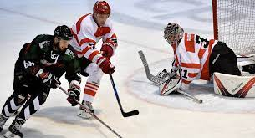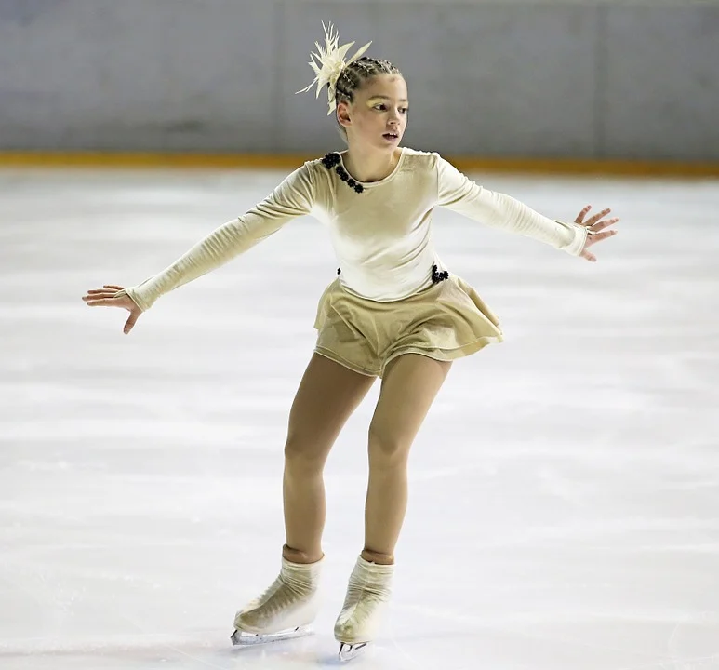
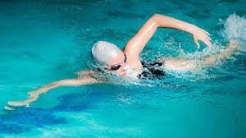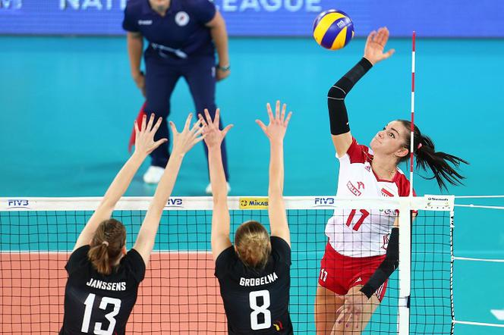
Między dwiema bramkami
bielutkie boisko.
Gra się krążkiem, bo dla piłki
jest tutaj zbyt ślisko. (hokej)
Piruety wykonuje
po tafli lodowiska,
i wcale się nie lęka
że tafla bardzo śliska. (łyżwiarka)
Zawodnicy na głowy,
czepki zakładają.
Rękami i nogami
w wodzie poruszają. (pływanie)
Zawodnicy grając w piłkę,
rękami ją odbijają
i wysoko ponad siatką
drugiej drużynie podają. (siatkówka)

Podzielmy sporty na letnie i zimowe.
Dzieci dzielą sporty z pomocą rodzica.
Sporty letnie: pływanie, tenis ziemny i stołowy, biegi, piłka nożna, kolarstwo….
Sporty zimowe: łyżwiarstwo figurowe, hokej na lodzie, skoki narciarskie, zjazdy narciarskie ….
Jakie zdobywamy medale na zawodach; I miejsce - złoty, II - srebrny, III -
brązowy.
karta pracy strona 25

